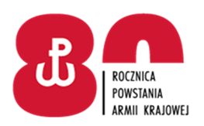

INFORMACJA O ZEBRANIU WYKONAWCÓW

Zgodnie z art. 136 ust. 1 ustawy Prawo zamówień publicznych (Dz. U. 2021.1129 t.j.) Zamawiający
w celu wyjaśnienia wątpliwości dotyczących treści specyfikacji warunków zamówienia ZWOŁUJE ZEBRANIE WYKONAWCÓW.
Roboty remontowe rozdzielni nn w stacji transformatorowej nr T-0352 w celu dostosowania do współpracy z agregatem prądotwórczym z układem SZR Ustka, nr sprawy: 37/INFR/6WOG/2022.
Przedstawiciele Wykonawców chcący wziąć udział w zebraniach powinni posiadać pisemne upoważnienie (pełnomocnictwo do reprezentowania Wykonawcy) wraz z dokumentem tożsamości.
Zebrania Wykonawców:
20.06.2022 r. godz. 10.00 – Biuro Przepustek
6 Wojskowy Oddział Gospodarczy
Lędowo – Osiedle 1N
76-271 Ustka

KIEROWNIK ZAMAWIAJĄCEGO
KOMENDANT

/-/ płk mgr Marek MROCZEK

